Titre : Transitions de phase
Présentée par : Martin Bouillard Rapport écrit par : Rémi Metzdorff
Correcteur : Alexis Bres Date : 27/09/2019

Bibliographie de la leçon :
Titre | Auteurs | Éditeur | Année

Plan détaillé
Introduction
I Etude d’une transition de phase d’un corps pur
1 Transition solide-liquide de l’étain
2 Diagramme P,T
3 Digramme P,V
II Propriétés thermodynamiques d’une transition du premier ordre
1 Enthalpie et entropie de changement d’état
2 Formule de Clapeyron
III Transition du second ordre
1 Comparaison entre les transitions du premier ordre et du second ordre
2 Transition ferromagnétique-paramagnétique
Niveau choisi pour la leçon : CPGE

Pré-requis : Potentiel thermodynamique, 1er et 2nd principe

Introduction
Définition : phase = système homogène où les paramètres d’état sont uniformes
Ex : solide, liquide, gaz mais aussi phase supraconductrice, ferromagnétique, paramagnétique, condensat de Bose-Einstein…
Transition de phase du premier ordre (entre sol., liq., et gaz)
Permettent d’expliquer :
- Bain marie
- Cuisson de pâtes en altitude
- Cocotte-minute

I Etude d’une transition de phase d’un corps pur
1 Transition solide-liquide de l’étain
(2’20’’) Allumage du réchaud pour observer la fusion de l’étain
Présentation de la manip avec l’enceinte calorifugée
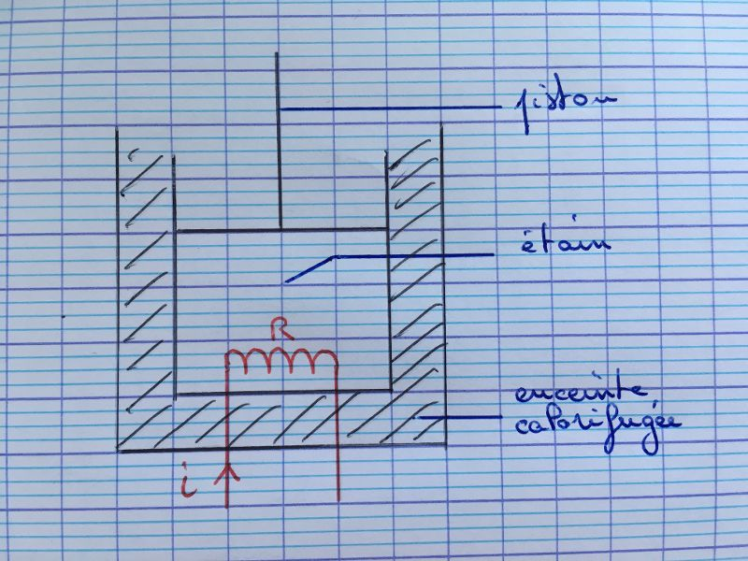
Lors de la transition on va observer un plateau
Exp : plaque chauffante avec étain, thermocouple pour observer le palier
Schéma de l’évolution de la température en fonction du temps
(4’45’’) on voit la transition
Le palier est maintenu jusqu’à la fin de la transition
Comparaison avec température théorique (231°C)

2 Diagramme P,T
(5’50’’) Variance donnée par la règle de Gibbs : V = 2-N-Φ
(7’00) Nettoyage de l’oxyde d’étain et arrêt du chauffage
Mesure de la température de fusion (230 ± 1°C)
Barre d’erreur plus grande (à comparer aux mesures précédemment réalisées)
(8’30) Au niveau d’une transition f(P,V_{m},T) = 0 : correspond à des surfaces sur le diagramme PVT
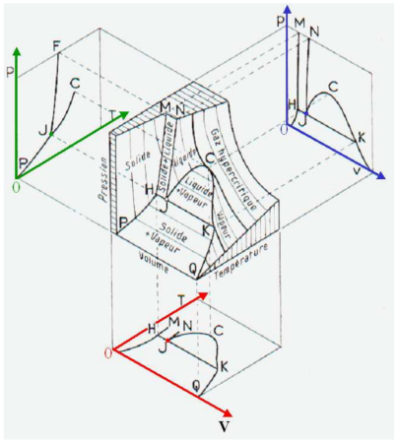
On projette à V_{m} = cte pour obtenir le diagramme PT
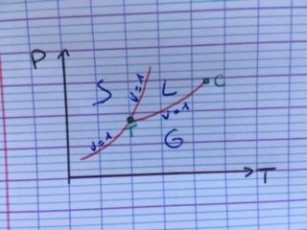
Transition : coexistence de deux phases : variance = 1 (courbes de sublimation, vaporisation et fusion)
Point triple : coexistence des 3 phases, variance nulle, coordonnées parfaitement définies
Ex : point triple de l’eau : 273,16 K et 6 mbar (utilisé pour définir le °C et K)
CO2 : 304 K et 5 atm
Point critique : fluide super critique : pas de différence entre liquide et gaz (les symétries sont les mêmes)
On peut passer du gaz au liquide au-delà du point critique (trajet tracé sur diagramme) : transition du second ordre
Ex : eau : 647 K et 218 atm (impossible à observer couramment)
Explication du principe de fonctionnement de la cocotte sur le diagramme (transition à plus haute température), et à l’inverse difficile de cuire les pâtes en altitude

3 Diagramme P,V
Tracé du diagramme PV avec représentation du point critique et du point triple (devient une ligne triple)
A température fixée on étudie les isothermes d’Andrews (tracée sur diagramme)
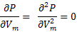
Cas particulier de l’isotherme passant par le point critique :

Modèle des gaz de Van der Walls
Bain Marie : P et T sont fixés.

II Propriétés thermodynamiques d’une transition du premier ordre
1 Enthalpie et entropie de changement d’état
(17’30’’) Tracé du schéma T=f(t) lors d’une transition avec coexistence des deux phases
On apporte de l’énergie au système pendant la transition
On étudie l’enthalpie pour s’affranchir du travail des forces de pression
On définit la chaleur latente :
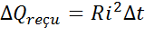

Variation d’entropie : transition réversible donc entropie créée nulle
ΔS = Se (uniquement entropie échangée
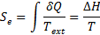

La transition liquide-solide réduit l’entropie du système ce qui permet de ce qui permet de donne le signe de ΔH

2 Formule de Clapeyron
(22’00’’)
G = U – TS + PV
G = n₁g₁ + n₂g₂
dG = dn₁g₁ + dn₂g₂
Système fermé donc dn = 0 = dn₁ + dn₂
dG = 0 d’où dn₁(g₁ + g₂) = 0
2 cas :
- g₁ ≠ g₂ donc dn₁ = 0 : présente d’une seule phase
- g₁ = g₂ donc dn₁ quelconque : variation de a quantité de matière dans chaque système : transition de phase
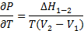
(Détails du calcul)
On obtient la formule de Clapeyron :
Permet de retrouver la pente négative de solidification dans le diagramme de l’eau

III Transition du second ordre
1 Comparaison entre les transitions du premier ordre et du second ordre
(28’30’’)
1er ordre | 2e ordre
2 phases hétérogènes | 1 phase homogène
L ≠ 0 | Pas de chaleur latente
Symétrie aléatoires | Changement de symétrie
 | Paramètre d’ordre η
Les deux premières propriétés sont les plus intéressantes
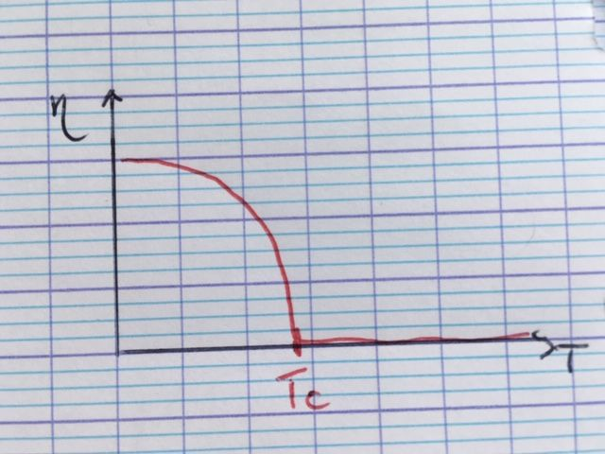
Tc : température de Curie
Température critique | ρ, η = (ρ_{l}- ρ_{g})/( ρ_{l}+ ρ_{g}) | η=0 dans fluide supercritique, une seule phase
Ferro para | η → M | Symétrie ferromagnétique

2 Transition ferromagnétique-paramagnétique
(33’30’’) schéma ferro/para : ferromagnétique : tous les spins orientés de la même façon, paramagnétique : spins désordonnés
A Tc l’aimantation s’annule
F = U-TS
Minimiser U = spins orientés dans la même direction
Maximiser l’entropie = spins désorientés
T<Tc : U>TS ferromagnétisme
T>Tc : U<TS paramagnétisme
(37’00’’) observation de cette transition à l’aide d’un aimant sur un morceau de fer chauffé par d’un bec benzène.
Tracé de F=f(M) pour différente températures
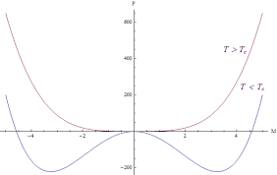
Tc théorique = 770°C
(39’30’’) Mesure de Tc, statistique avec les autres mesures Tc mesurée = 780 ± 4°C

Conclusion
Retour sur la transition de phase avec l’étain et sa surfusion
(41’00’’)

Questions posées par l’enseignant
Q1 : Qu’est qu’une transition du premier ordre ?
Chaleur latente de transition, existence de 2 phases discontinuité de la dérivée du potentiel
Q2 : Qu’est qu’une transition du deuxième ordre ? (lire le DGLR de thermo)
Discontinuité de la dérivée seconde
Q3 : A qui est due cette classification ?
Ehrenfest
Q4 : Pourquoi a-t-elle été abandonée ?
Basée sur les discontinuités, ne tient pas compte des divergences
Q5 : Pourquoi le piston permet de rester à P constante ?
Permet au gaz de ne pas s’échapper, déplacement sans frottement
Q6 : Ri² : transfert thermique ou travail ?
Travail du à la puissance dissipée par effet Joule entièrement converti en transfert thermique
Q7 : Courbe de fusion sur T=f(t) : comparer les pentes avant et après transition
Capacité thermique du solide plus grande que celle du liquide
Q8 : Comment comprendre la monovariance lors des transitions avec les potentiels thermodynamiques ?
Q9 : Pas de point critique pour solide-liquide ?
Pas la même symétrie
Entre liquide et gaz seule la distance entre les particules change.
Q10 : D’où vient la règle de Gibbs ?
Q11 : Que veux-tu dire par « j’enlève le solide pour ne pas perturber la mesure » ?
Observer la surfusion
Q12 : PVmT pourquoi Vm ?
Grandeur intensive
Q13 : Sans la pente négative de l’eau : serait-il possible de faire du ski ?
Pas de liquéfaction avec la pression du skieur mais probablement frottement donc chauffe donc ok.
Q14 : Définition du degré Celsius et Kelvin sur le point triple de l’eau ?
Echelle Celsius définie sur la solidification et ébullition de l’eau puis /100
Q15 : Utilité des fluides supercritique ?
Chimie verte (extraction de la caféine par CO2 supercritique)
Q16 : Cuisson plus rapide à haute température : pourquoi ?
Cinétique des réactions chimiques favorisée à haute température, loi d’Arrhenius
Q17 : Sur les diagrammes PV : quel est le nom de la courbe ?
Compressibilité isotherme d’un fluide, impose une limite théorique sur la surfusion*
Q18 : Modèle de Van der Walls, signification physique des termes ?
(P+an²/V)(V-nb) = nRT
Q19 : Transition de phase réversible ?
Q20 : On fournit de l’énergie à un système, sa température augmente ?
Pas s’il y a transition de phase
Q21 : Formule de Clapeyron ?
Formule valable lors de la transition de phase, donne l’équation des courbes
Q22 : L’entropie croit toujours avec la température ?
Pas forcément : dU = TdS – PdV
T = dU/dS à V constant
Q23 : Transition de phase du 2nd ordre ?
Passage d’un cas à l’autre sans transition
Q24 : Impossible d’aimanter un para ?
Si mais pas d’aimantation permanente (justifié avec allure du diagramme M=f(B))
Q25 : Ferromagnétique, paramagnétique et …
Diamagnétique
Q26 : Combat entre U et S pourquoi ?
Minimiser le potentiel thermodynamique
Q27 : 280 ± 4°C : incertitude ? hypothèse équilibre thermo discutable
L’aimant ne chauffe pas… TIEDASSE :)
Q28 : Courbe F=f(M) comment la retrouver ?
Modèle de Landau F = a + bM² + cM⁴
Commentaires donnés par l’enseignant
Attention au programme : savoir situer les notions au niveau du programme
Difficile de placer cette leçon au niveau prépa : préférer PCU car programme de prépa trop restreint
Plan équilibré, basé sur la classification d’Ehrenfest : donner les définitions de transition 1er et 2e ordre
Leçon un peu catalogue
Langage : utiliser des tournures passives plutôt que le on, nous etc.
Faire des transitions
Parler des applications (ex : fluide supercritique, machine thermique, etc.)
Transition du 1er ordre : pas forcément de chaleur latente mais coexistence de 2 phases et possibilité d’équilibre métastable

Bilan :
- Les idées sont là, pas de grosses bêtises
- Manque transitions et applications
- Peut-être poser une calcul

Partie réservée au correcteur
Avis général sur la leçon (plan, contenu, etc.)

Notions fondamentales à aborder, secondaires, délicates

Expériences possibles (en particulier pour l’agrégation docteur)

Bibliographie conseillée

